四川省人力资源和社会保障厅

四川省政府国有资产监督管理委员会
川人社函〔2021〕918号

四川省人力资源和社会保障厅
四川省政府国有资产监督管理委员会
转发《人力资源社会保障部办公厅关于开展
特级技师评聘试点工作的通知》的通知

各市（州）人力资源和社会保障局、国资委，有关企业：
现将《人力资源社会保障部办公厅关于开展特级技师评聘试点工作的通知》（人社厅发〔2021〕66号，以下简称《通知》）转发给你们，同时，结合我省实际做出如下工作安排，请一并抓好贯彻落实。
一、试点工作任务
各市（州）人力资源和社会保障局会同国资委遴选1—4家经市级及以上人力资源社会保障部门备案开展职业技能等级认定的龙头企业、大型企业，开展特级技师评聘试点工作，并将职业技能等级认定方案及特级技师评聘试点工作方案于2021年11月底前报人力资源社会保障厅备案。
二、试点工作要点
（一）特级技师评审的试点范围、岗位条件和评审办法严格按照《通知》有关规定执行。
（二）鼓励大型省属及地方国有企业参与试点。备案的省属企业分公司、子公司由省属企业统筹确定。
（三）为确保评审质量，企业在开展特级技师评审工作过程中，可适当引入相应职业（工种）的外部专家参与评审。
三、试点工作程序
（一）制定方案。拟参加特级技师评聘试点工作的企业，应根据相关要求，结合企业实际，制定科学的实施方案，对特级技师试点职业（工种）、结构比例、评审标准、评审程序、评审办法、配套措施等作出具体规定。
（二）试点备案。国有企业按出资人关系向国有资产监督管理机构提交书面申请和实施方案（在川央企、省属国企向省国资委提交申请），待国有资产监督管理机构初审通过后再将相关资料提交职业技能等级认定备案地人力资源社会保障部门，同时做好前期筹备工作。各市（州）人力资源和社会保障局遴选符合基本要求的企业报人力资源社会保障厅备案。人力资源社会保障厅审核备案后报人力资源社会保障部备案并纳入全省特级技师评聘试点管理，同时将通过审核备案的企业名单抄送省国资委。
（三）开展评聘。待上述备案程序全部完成后，企业即可结合等级认定工作规范和特级技师评聘工作要求正式开展特级技师评聘试点工作，评聘结果报人力资源社会保障厅备案，同时抄报省国资委，评聘的特级技师纳入四川省职业技能人才库管理。
四、其他工作要求
（一）各市（州）要高度重视特级技师评聘试点工作，广泛宣传，动员各地龙头企业、大型企业参与试点工作。
（二）开展特级技师评聘试点工作过程中，省、市（州）人力资源社会保障部门要加强与同级国资委的协作联动，加大对试点企业的联系和指导力度，市（州）人力资源和社会保障部门要及时总结报告经验做法。
（三）对评聘出的优秀特级技师，要落实好试点相关政策并加强宣传，营造尊重人才、崇尚技能的良好社会氛围。
联系人：四川省人力资源和社会保障厅职业能力建设处 周芳
电 话：028-86625779
邮 箱：2575218373@qq.com

四川省人力资源和社会保障厅 四川省政府国有资产监督管理委员会

2021年11月22日

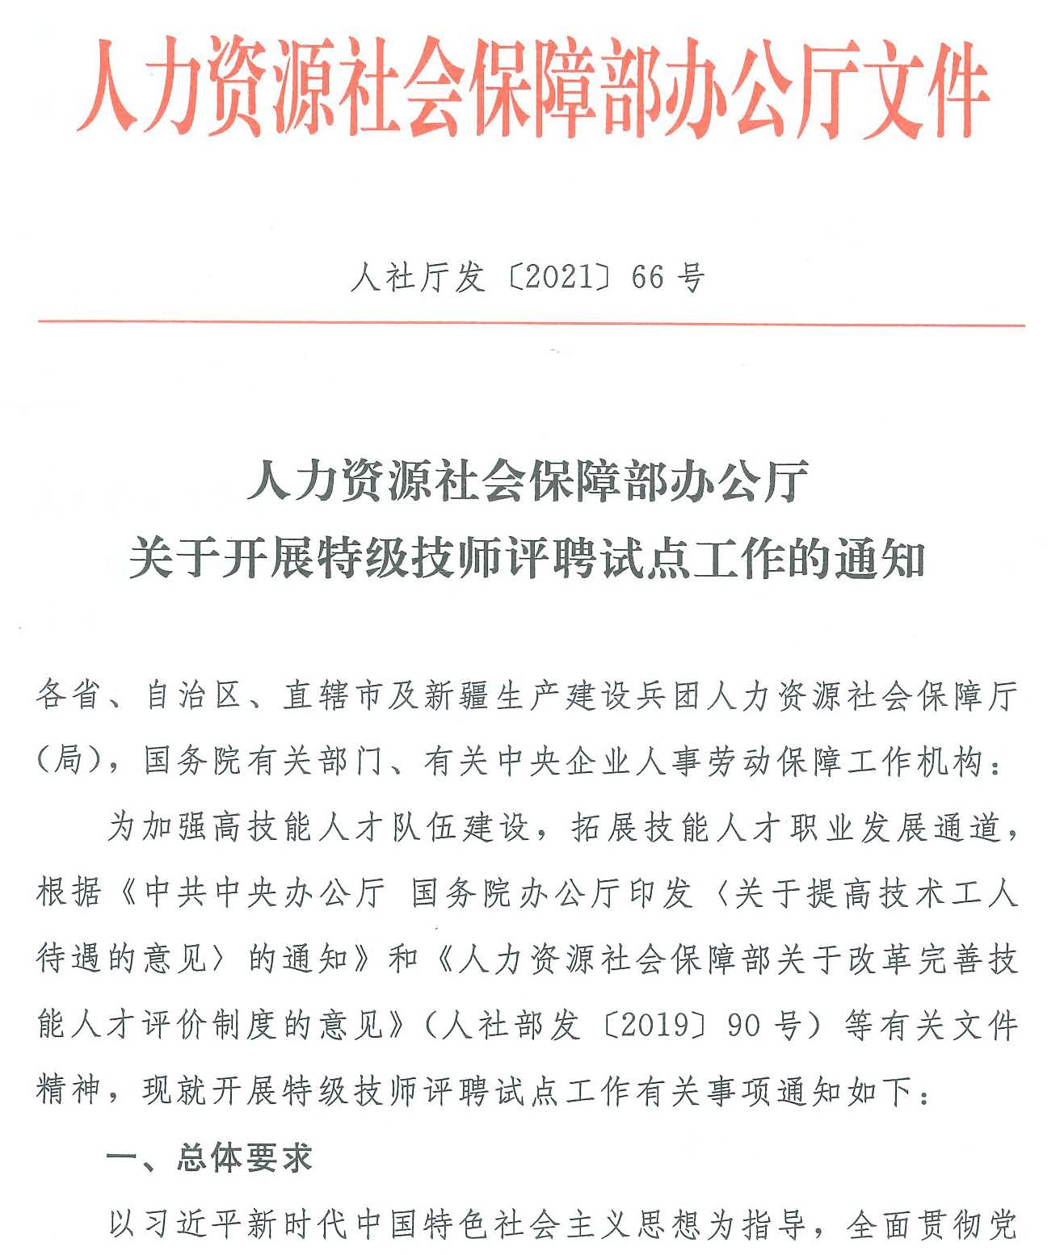
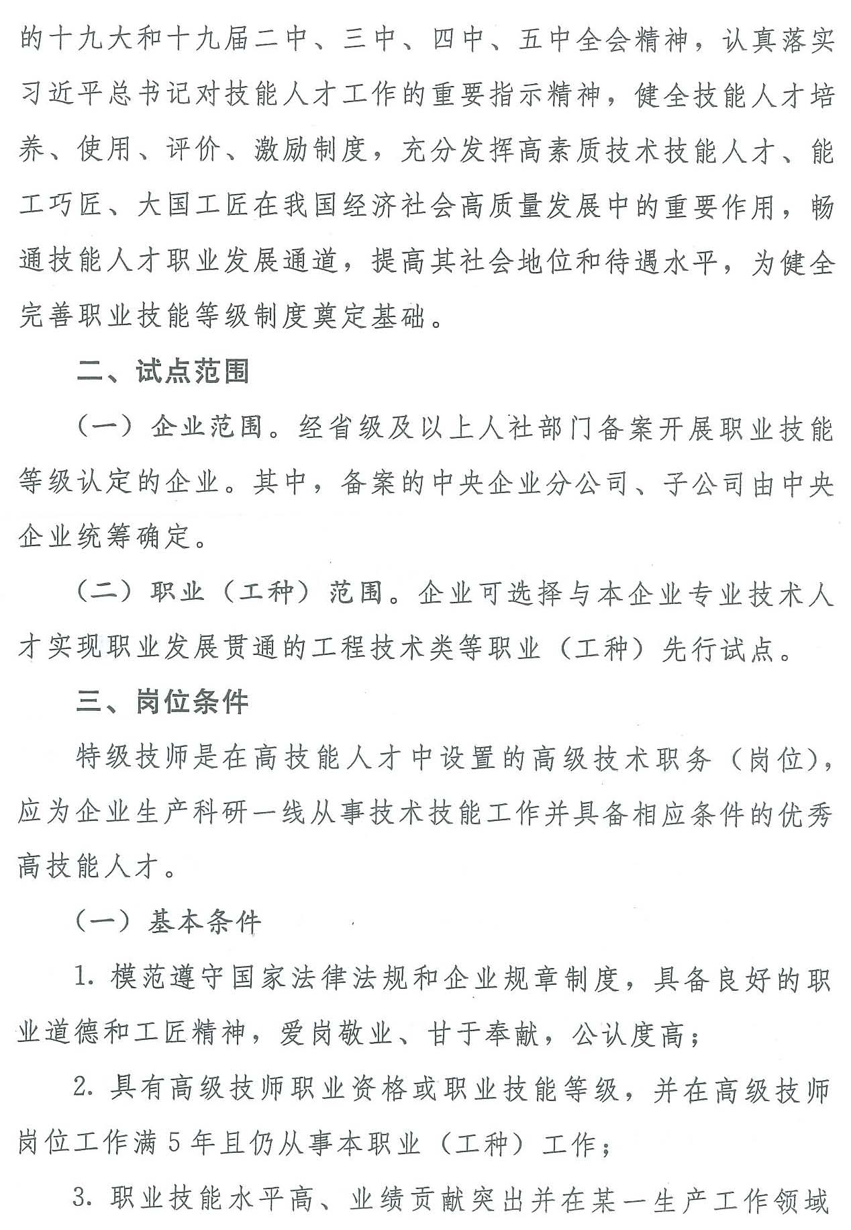

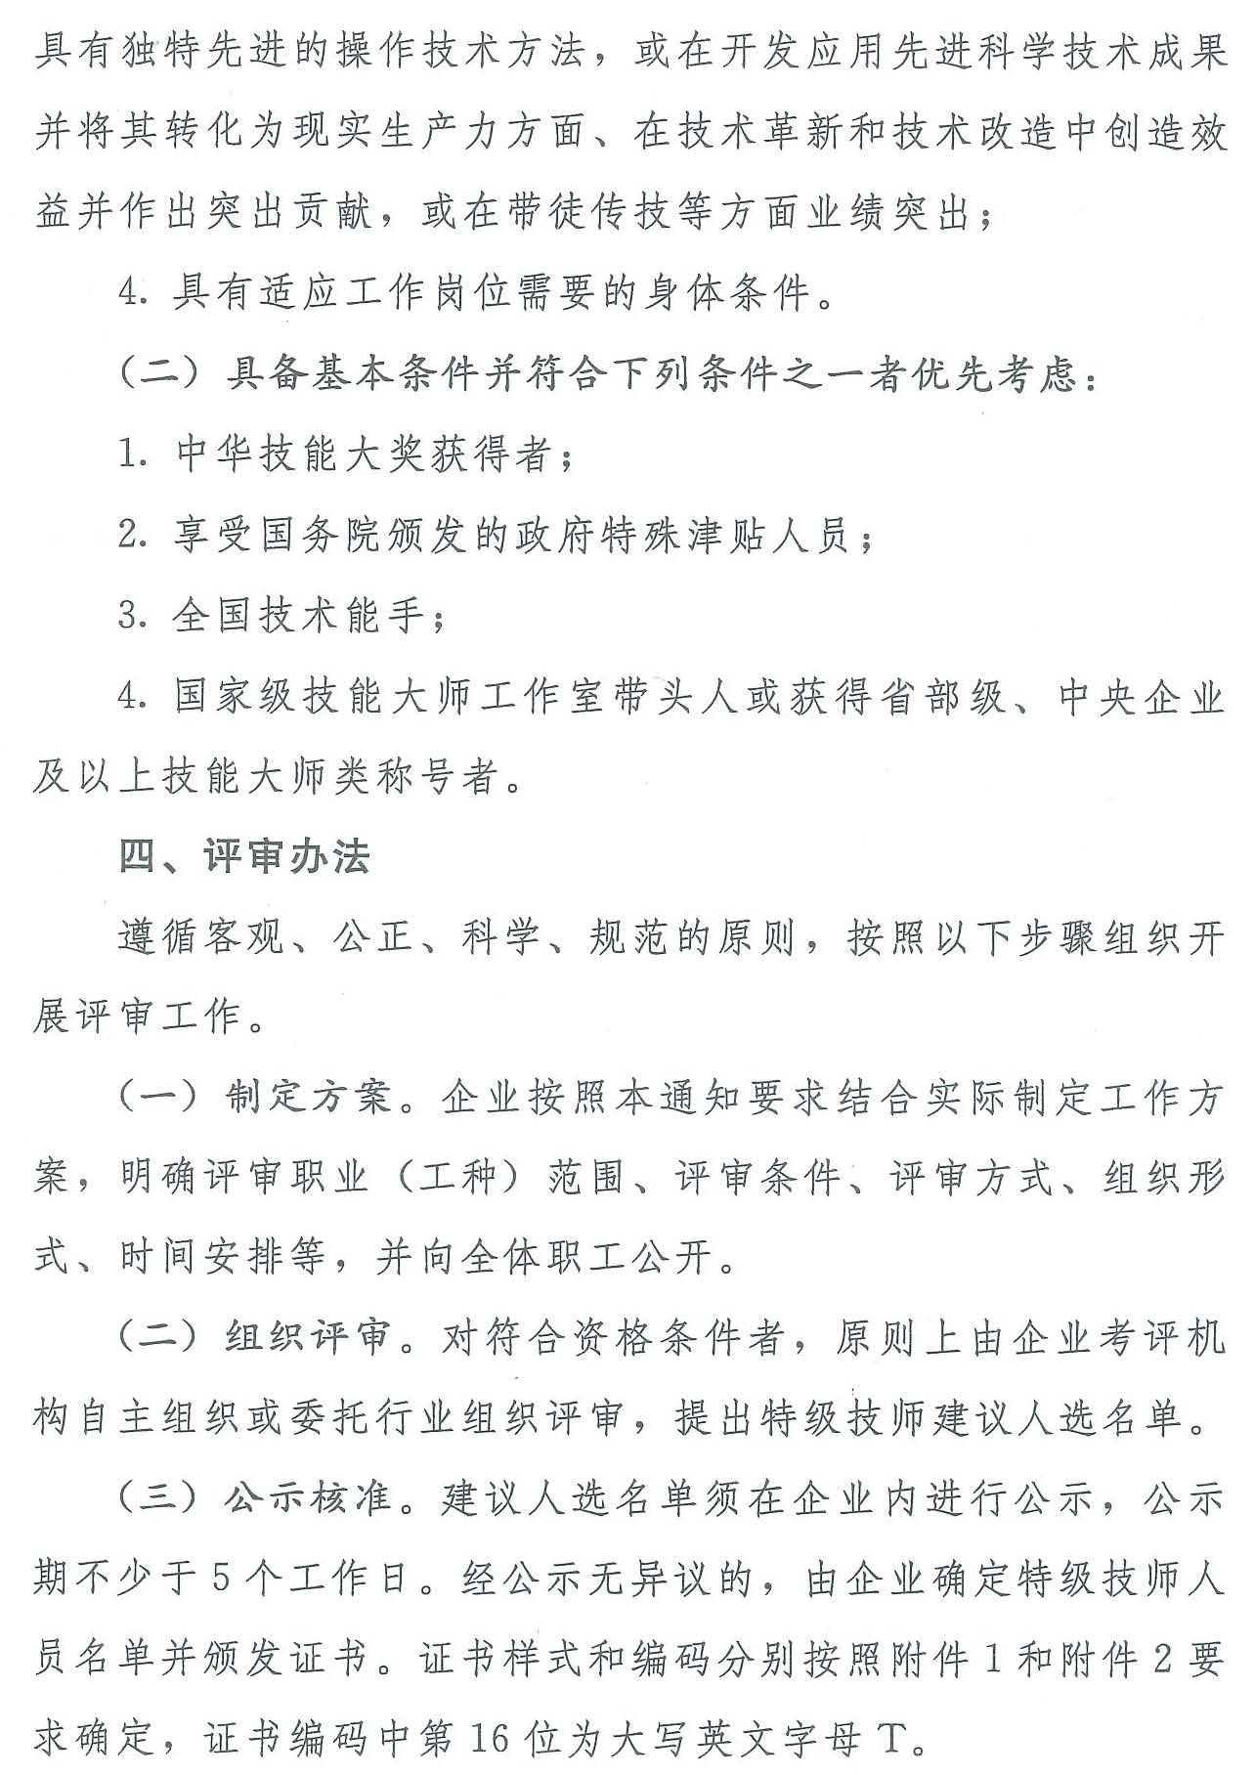

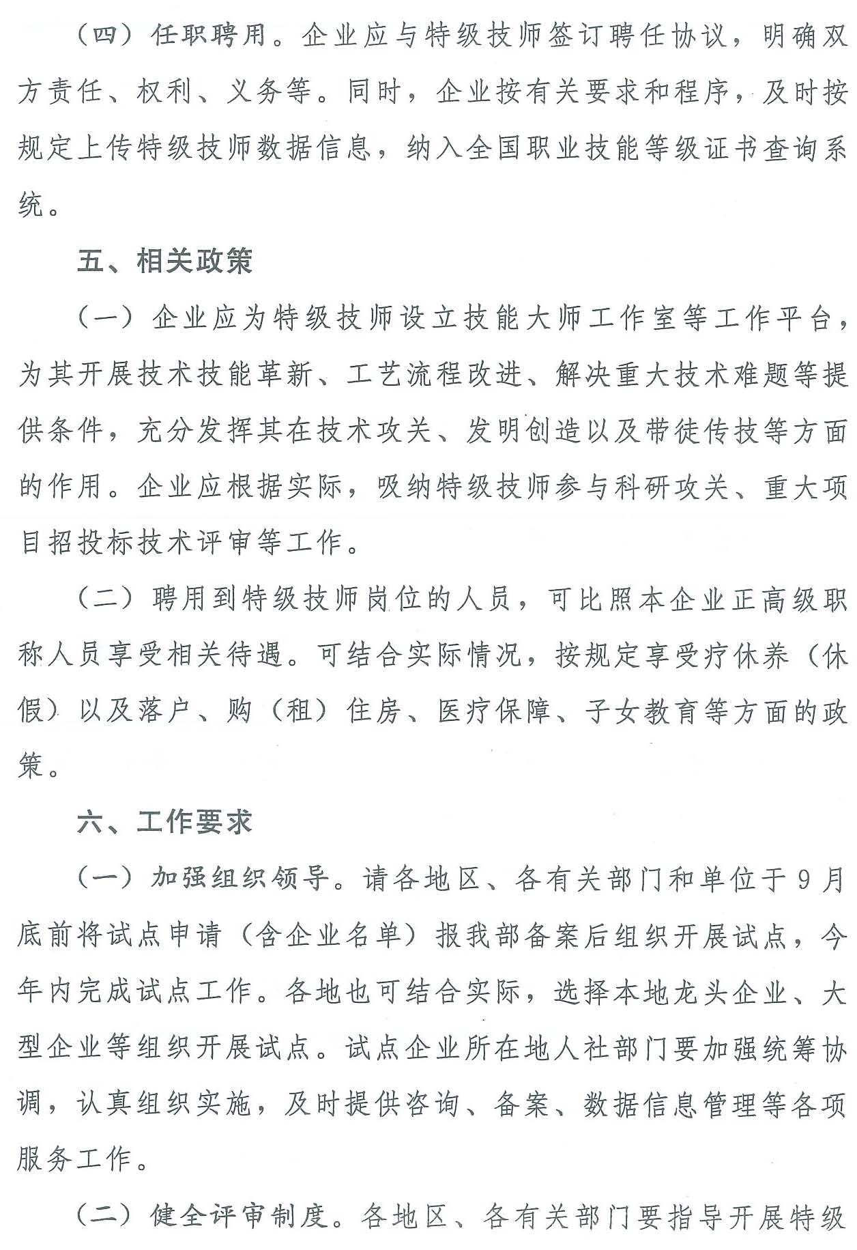
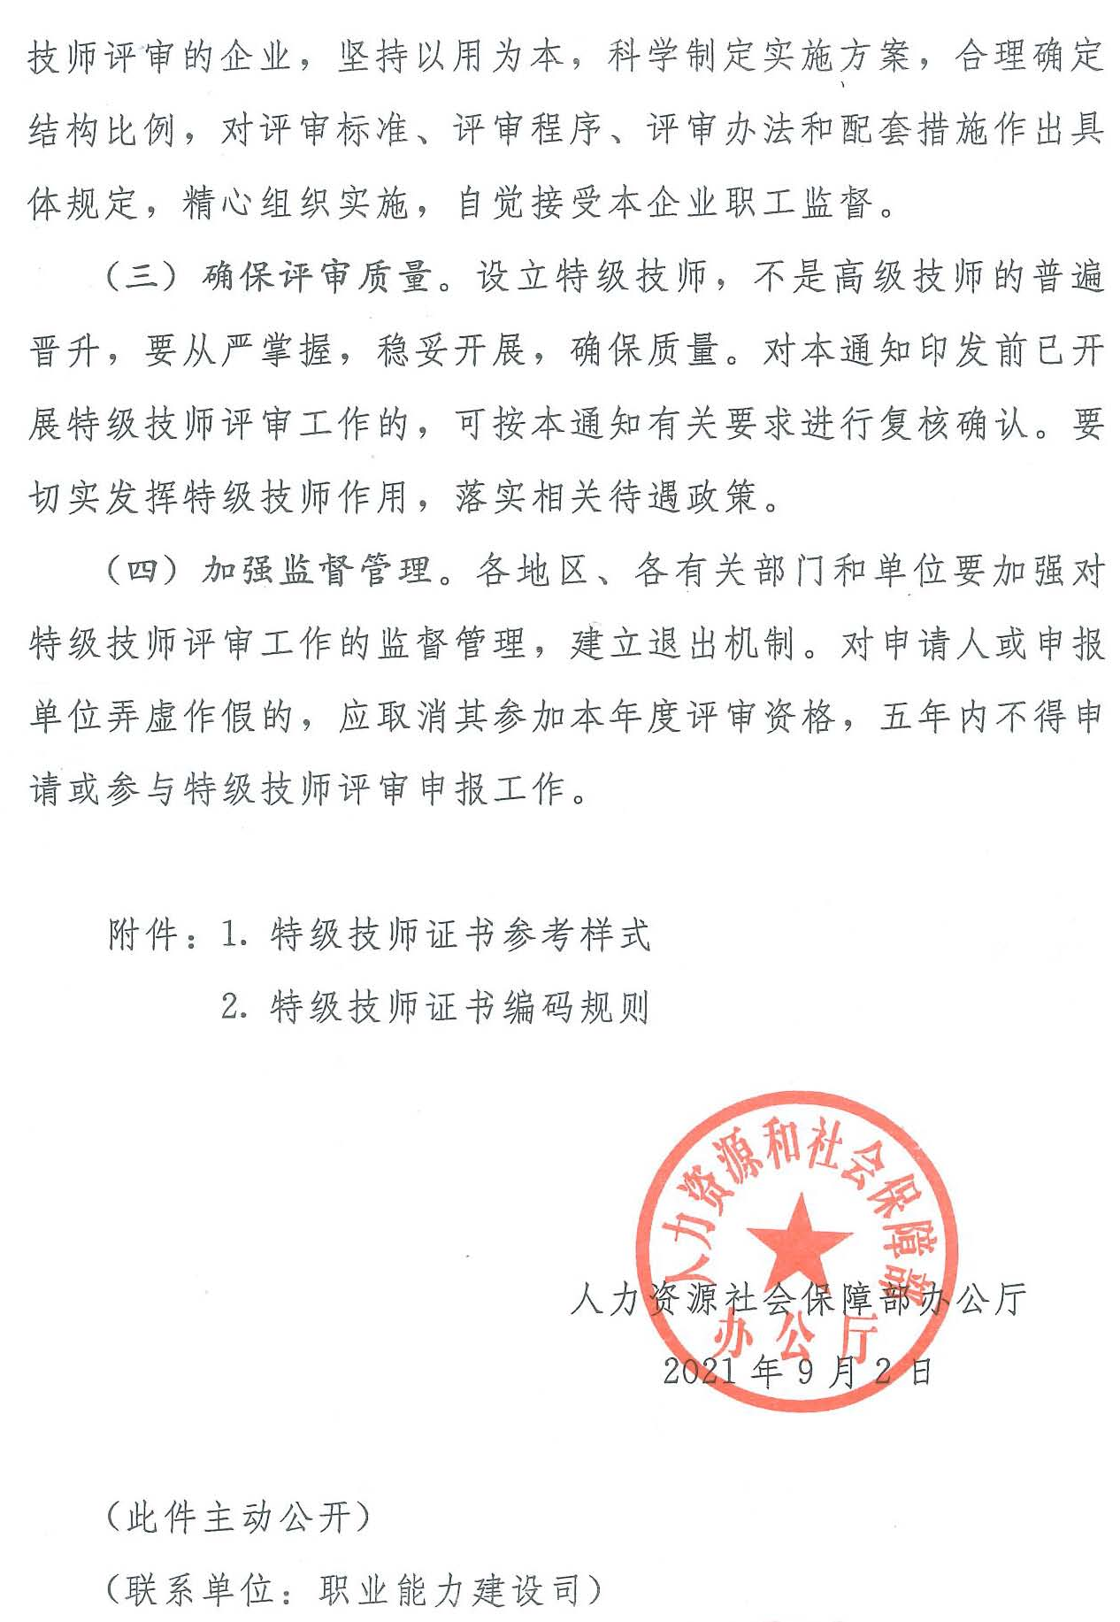
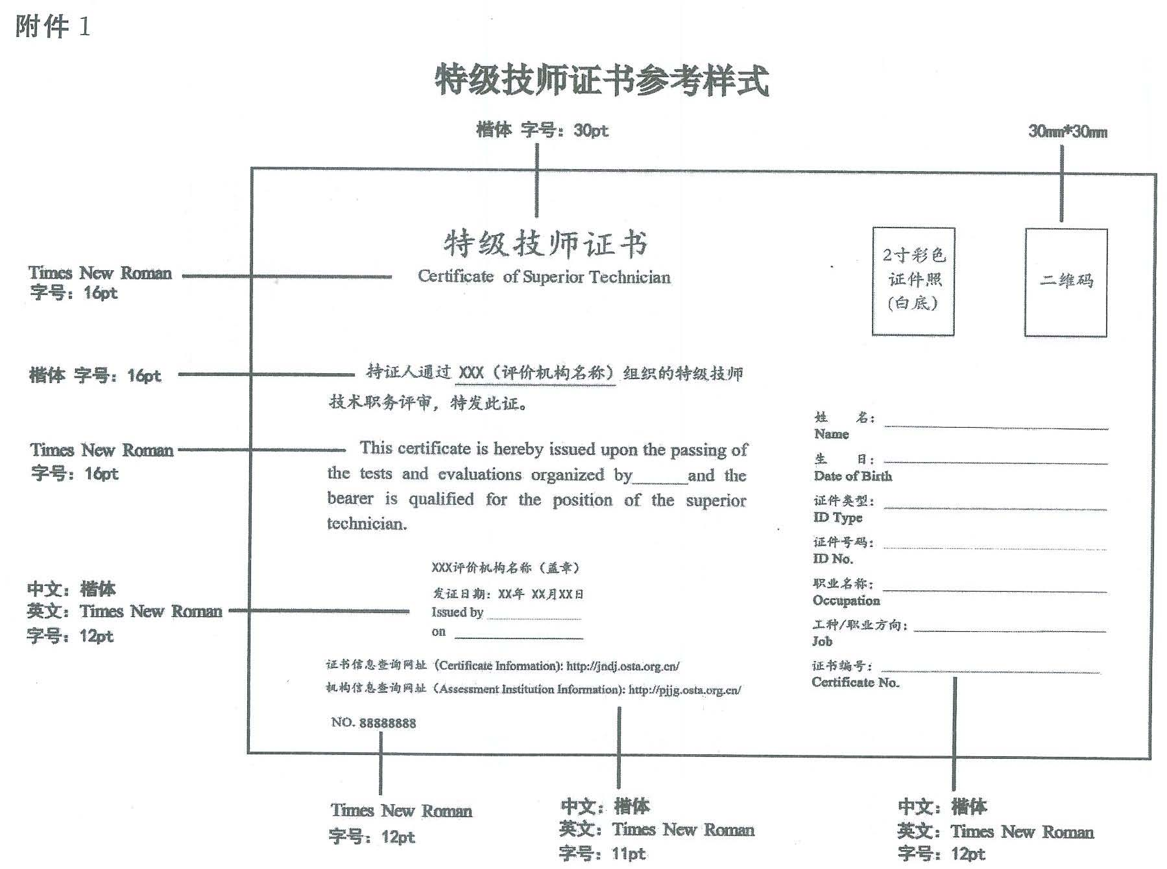
附件1

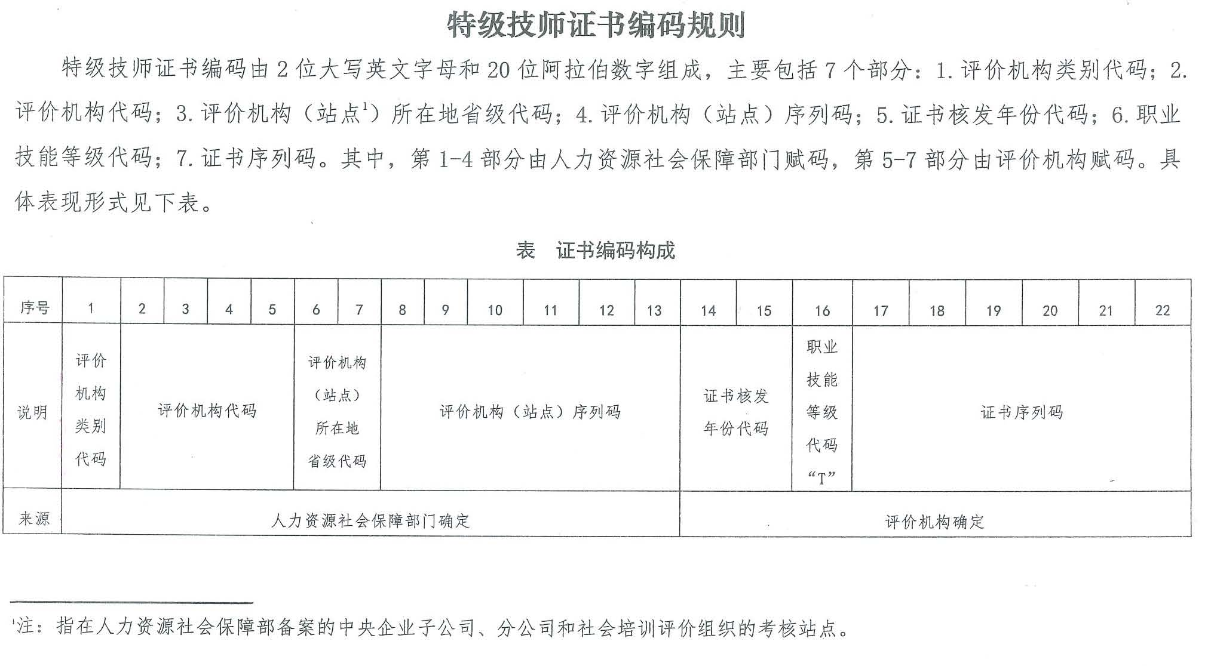
附件2

信息公开选项：主动公开

